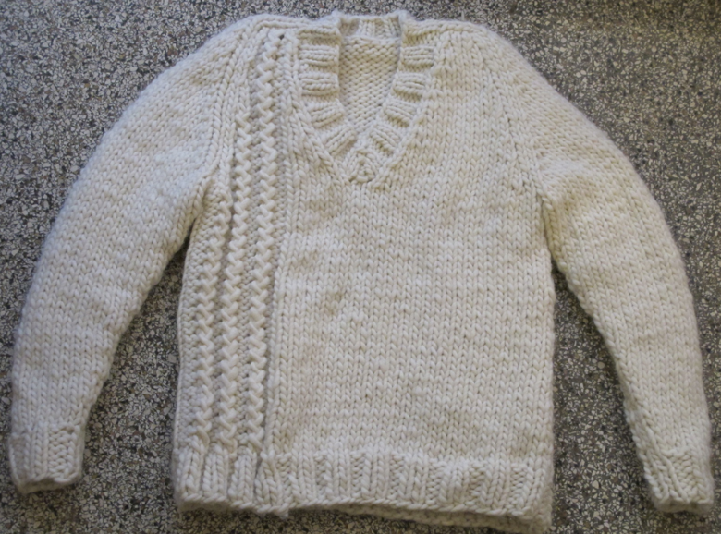
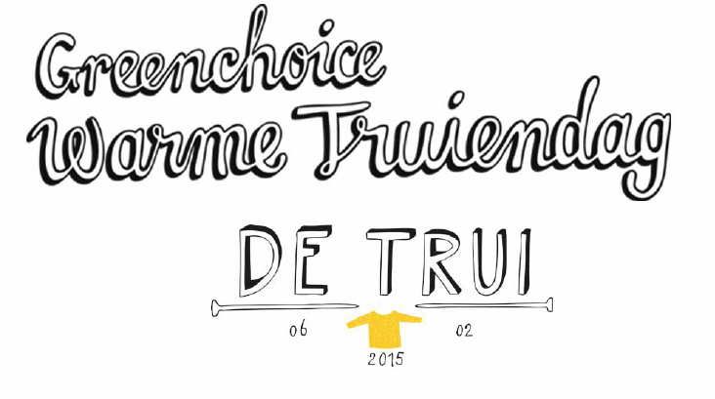

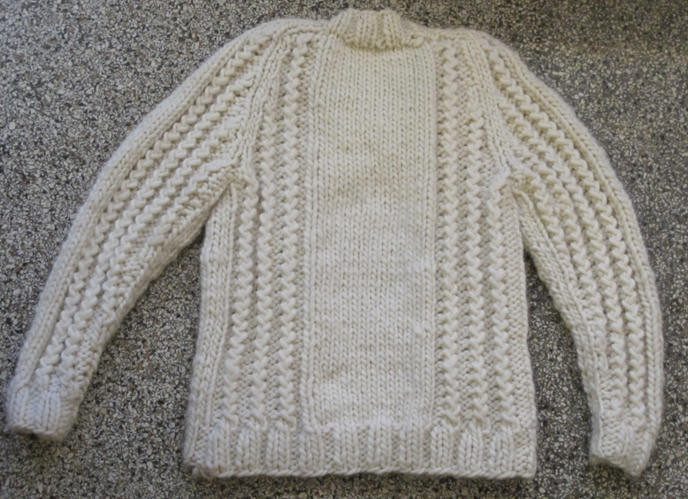
De Trui Van 2015 voor Warme Truiendag
Ontwerp: Bedtime for Bonzo.nl (Carolien Evers)

Trui MAN
- Breinaald 12
- 14 bollen Schchenmayr select
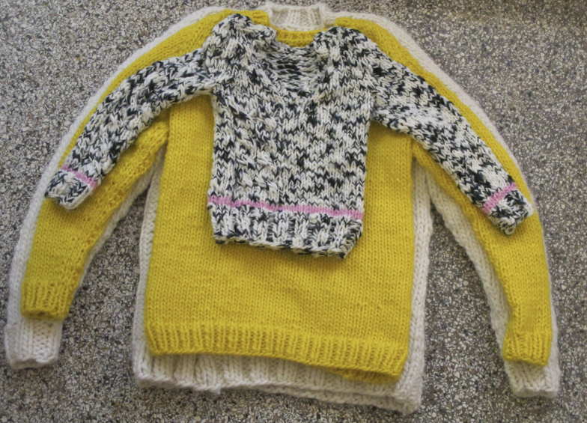
- Highland alpaca
- Maat L
- zie voor maattabel www.warmetruiendag.nl/toolbox/trui-2015

R= recht
A of AV= averecht
X= kruisen
Gekruiste steken: over 2st
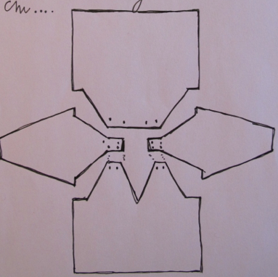
1e naald breng de naald achter de 1e s tom en brei de 2de steek verdraaid recht, dan de 1e st en haal ze dan samen af.
2e naald: breng de naald voor de 1ste langs en brei de 2e st av, dan de 1ste en haal ze samen af.

Trui heeft een ingezet mouwstuk
Proeflapje: 7 steken 10 toeren is 10x10

ACHTERPAND
- 46 steken
- 1a-2r-2av-2r-….2r – 3av (incl kantsteken voor dichtnaaien matrassteek)
- 3r-2av-2r-2av-….2a- 1r t/m naald 8 zoals de steken zich voordoen
9. 2r-2av-2r-2av-2r-2av-2r-2av-14r-2av-2r-2av-2r-2av-2r-2av-2r
10. 2av-2r-2av-2r-2av-2r-2av-2r-14av-2r-2av-2r-2av-2r-2av-2r-2av
11. 2r-2av-2r kruisen-2av-2r kruisen-2av-2r kruisen-2a-14r-2av-2r kruisen- 2av-2r kruisen-2av-2r kruisen
12. 2a-2r-2avkruisen-2r-2avkruisen-2r-2av kruisen-2r-14av-2r-2av kruisen-2r-2av kruisen-2r-2av kruisen-2r-2av
Herhalen vanaf naald 11 tot en met naald 48
49. 3 afkanten-3r-2av-2r kruisen-2av-2r kruisen-2av-14r-2av-2r kruisen-2av-2r kruisen-2av-2 kruisen-2av-2r
50. 3 afkanten-3av-2r-2av kruisen-2r-2av kruisen-2r-14av-2r-2av kruisen-2r-2av kruisen-2r-3av
51. 2r-2av samen-1av-2r kruisen-2av-2r kruisen-2av-14r-2av-2r kruisen-2av-2r kruis-2av-2r samen-1r
52. 2av-2r-2av kruis-2r-2av kruisen-2r-14av-2r-2av kruisen-2r-2av kruisen-2r-2av
53. 2r-2av-2r kruisen-2av-2r kruisen-2av-14r-2av-2r kruisen-2av-2r kruisen-2av-2r
54. als 52
55. 2r-2avsamen-2rkruisen-2av-2rkruisen-14r-2av-2rkruisen-2av-2rkruis-1av-2rsamen-1r
56.2av-1r-2avkruisen-2r-2avkruisen-2av-14av-2r-2avkruisen-2r-2avkruisen-1r-2av
57. 2r-1av-2rx-2av-2rx-2av-14r-2av-2rx-2av-2rx-1av-2r
58. als 56
59. 1r-2rsam![let op van rechts naar links insteken]-2rkruisen-2av-2rkruisen-2av-14r-2av-2rkruisen-2av-2rkruisen-2rsamen-1r
60. 2av-2avkruisen-2r-2avkruisen-2r-14av-2r-2avkruisen-2r-2avkruisen-2av
61. 2r-2kruisen-2av-2rkruisen-2av-14r-2av-2rkruisen-2av-2rkruisen-2r
62. als 60
63. 2r -2r samen-2av -2rkruisen-2av-14r-2av-2rkruisen-2av-1r-2rsamen-1r
64. 3av-2r-2avkruis-2r-14av-2r-2avkruisen-2r-3av
65. 3r-2av-2rkruis-2av-14r-2av-2rkruis-2av-3r
66. als 64
67. 2r-2avsamen-1av-2rkruisen-2av-14r-2av-2rkruisen-2av-2rsamen-1r
68. 2av-2r-2avkruisen-2r-14av-2r-2avkruisen-2r-2av
69. 2r-2av-2rkruisen-2av-14r-2av-2rkruisen-2av-2r
70. als 68
71. 2r-2avsamen-2rkruisen-2av-14r-2av-2rkruisen-1av-2rsamen-1r
72. 2r-1av-2rkruisen-2avsamen-14r-2av samen-2rkruisen-1av-2r
73. 2av-1r-2avkruisen-1r-14av-1r-2avkruisen-1r-2av
74. 2av-1r-2av kruisen-1r-14av-1r-2avkruisen-1r-2av
75. afkanten [26 steken] recht

VOORPAND naald 12
- 46 steken opzetten
- 1av-2r-2av-2r-2av-…. 2r-3av
- 3r-2av-2r- … 2r-2av-1r
t/m naald 8 zoals de steken zich voordoen
9. 30r-2av-2r-2a-2r-2a-2r-2a-2r
10. 2av-2r-2a-2r-2a-2r-2a-2r-30a
11. 30r-2av-2r kruisen-2av-2r kruisen-2a-2r kruisen-2a-2r tot en met 48
49. 1x3r afkanten-27r-2av-2r kruis-2a-2r kruis-2av-2rkruis-2av-2r
50. 1x3av afkanten -3av-2r-2avkruisen-2r-2avkruisen-2r-27av

Start V hals pak er een bol extra bij.
Vanaf hier om de 4nld minderen

51. 2r-2r samen-13r-2 samen-1r/nieuwe bol [draad]-2r-2rsamen - 3r- 2av- 2r kruisen-2av-2rkruis-2av-2rsamen-1r
52. 2av-2r-2avkruisen-2r-2avkruisen-2r-6av/18av
53. 18r/6r-2av-2rkruisen-2av-2rkruisen-2av-2r
54. zoals 52
55. 2r-2rsamen-11r-2rsamen-1r/2r-2rsamen-2r-2av-2rkruisen-2av-2rkruisen-1av-2rsamen-1r
56. 2av-1r-2av kruisen-2r-2avkruisen-2r-5av/16r
57.16r-5r-2av-2rkruisen-2r-5av-16r
58 als 54
59 2r -2r samen -9r -2r samen -1r /2r-2r samen -1r -2av- 2r kruisen -2av- 2r kruisen- 2rsamen- 1r
60 2av -2 av kruisen -2r -2av kruisen -2r - 4 av /14 av
61 14r -4r- 2av -2r kruisen -2 av -2r kruisen -2r
62 als 60
63. 2r-2rsamen-7r -2r-1r/2r-2rsamen-2av-2rkruisen-2av-1r-2rsamen-1r
64.3av-2r-2avkruisen-2r-3av/12av
65.12r/3r-2av-2r kruisen-2av-3r
66. als 64.
67. 2r-2rsamen-5r-2rsamen-1r/2r-2avsamen-1av-2rkruisen-2av-2rsamen-1r
68. 2av-2r-2avkruisen-2r-2av/10av
69.10r/2r-2av-2rkruisen-2av-2r
70. als 68.
71. 2r-2rsamen-3r-2rsamen-1r/2r-2av samen-2r kruisen-1av-2rsamen-1r
72. 2av-1r-2avkruisen-1r-2av/8av
73.2r -2r samen-1r -2rsamen-1r/1r-2rsamen-vanr links insteken verdraaid-2 r kruisen-2r samen-1r
74 2av-2avkruisen-2av/6av
75 afkanten 6r/ afkanten 6r

Linkermouw met gekruiste steken

1. 18 steken opzetten
2. 2av-2r-2av-..2av
3. 2r-2av-2r…2r t/m naald 8 zoals de steken zich voordoen
9. 2r-1av meer-2r-2a-1rmeer-1r-2av-2r-1rmeer-5r-1meer-2r
10. 11av-2r-2av-2r-2a-1r-2av
11. 2r-1av-2rkruisen-2a-2rkruisen-2av-11r
12. 11av-2r-2avkruisen-2avkruisen-1r-2av
13. 2r-1avmeer-1av-2rkruisen-2av-2rkruisen-2av-10r-1rmeer-2r
14. 12av-2r-2avkruis-2r-2avkruis-2r-2av
15. 2r-2av-2rkruis-2av-2rkruis-2av-12r
16. als 14
17. 2r-1rmeer-2av-2rkruis-2av-2rkruis-2av-10r-1rmeer-2r
18. 13av-2r-2avkruis-2r-2avkruis-2r-3av
19. 3r-2av-2kruis-2av-2kruis-2av-13r
20 als 18
21 2r -1r meer-1r-2av-2rkruis-2av-2rkruis-2av-11r-1rmeer-2r
22. 14av-2r-2avkruis-2r-2avkruis-2r-2avkruis-2av
23. 2r-2r kruisen-2av-2rkruisen-2av-2rkruisen-2av-14r
24. als 22
25. 2r-1avmeer-2rx-2av-2rx-2av-2rx-2av-12r-1rmeer-2r
26.15av-2r-2avx-2r-2avx-2r-2avx-1r-2av
27. 2r-1av-2rx-2av-2rx-2av-2rx-2av-15r
28. als 26
29. 2r-1avmeer-1av-2rx-2av-2rx-2av-2rx-2av-13r-1rmeer-2r
30. 16av-2r-2avx-2r-2ax-2r-2avx-2r-2av
31. 2r-2av-2rx-2av-2rx-2av-2rx-2av-16r
32. als 30
33. 2r-1rmeer-2av-2rx-2av-2rx-2av-2rx-2av-14r-1rmeer-2r
34. 17av-2r-2avx-2r-2avx-2r-2avx-2r-3av
35. 3r-2av-2rx-2av-2rx-2av-2rx-2av-17r
36. als 34
37. 2r-1rmeer-1r-2av-2rx-2av-2rx-2av-2rx-2av-15r-1rmeer-2r
38. 18av-2r-2avx-2r-2avx-2r-2avx-2r-2avx-2av
39. 2r-2rx-2av-2rx-2av-2rx-2av-2rx-2av-18r
40. als 38
41. 2r-1avmeer-2rx-2a-2rx-2a-2rx-2a-2rx-2a-16r-1rmeer-2r
42. 19av-2r-2ax-2r-2ax-2r-2ax-2r-2ax-1r-2a
43. 2r-1av-2rx-1a-2rx-2a-2rx-2a-2rx-2a
44. als 42
45. als 43
46. als 42
47. 2r-1avmeer-1a-2rx-2a-2rx-2a-2rx-2a-2rx-2a-17r-1rmeer-2r
48. 20av-2r-2ax-2r-2ax-2r-2ax-2r-2ax-2r-2a
49. 2r-2a-2rx-2a-2rx-2a-2rx-2a-2rx-2a-20r
50. als 48
51. als 49
52. als 48
53. 3r afk-3r-2a-2rx-2a-2rx-2a-2rx-2a-20r
54. 3a afk-17a-2r-2ax-2r-2ax-2r-2ax-2r-3a
55. 2r -2a samen-1a-2rx-2a-2rx-2a-2rx-2a-14r-2samen-1r
56. 16a-2r-2ax-2r-2ax-2r-2ax-2r-2a
57. 2r-2a samen-2rx-2a-2rx-2a-2rx-2a-13r-2rsamen-1r
58. 15a-2r-2ax-2r-2ax-2r-2ax-1r-2a
59. 2r-2r samen-1r-2a-2rx-2a-2rx-2a-12r-2samen-1r
60. 14a-2r-2ax-2r-2ax-2r-2ax-2a
61. 2r-2r samen-2a-2rx-2a-2rx-2a-11r-2rsamen-1r
62 13a 2r 2ax 2r 2ax-2r-3av
63. 2r-2a samen-1a-2rx-2a-2rx-2a-10r-2rsamen-1r
64. 12av-2r-2ax-2r-2ax-2r-2av
65. 2r-2a samen-2rx-2a-2rx-2av-9r-2r samen-1r
66. 11a-2r-2ax-2r-2ax-1r-2a
67. 2r-2rsamen-1r-2a-2rx-2a-8r-2rsamen-1r
68. 10a-2r-2ax-2r-2ax-2a
69. 2r-2rsamen-2a-2rx-2a-7r-2rsamen-1r
70. 9a-2r-2ax-2r-3a
71. 2r-2avsamen-1av-2rx-2a-6r-2rsamen-1r
72. 8av-2r-2ax-2r-2a
73. 2r-2av samen- 2rx-2av-5r-2r samen-1r
74. 7av-2r-2avx-1r-2a
75. 2r-1av-2rx-2a samen-4r-2rsamen-1r
76. 6a-1r-2avx-1r-2av
77. 2r-2r samen-1r-1av-3r-2rsamen-1r
78. 5av-1r-2avx-2a
79. 3r-2rsamen-2r-2rsamen-1r
80. 8r
81. 2r-2samen-1r-2rsamen-1r
82. 6av
83. 6r
84. 6av
85. 6r
86. 6av
87. afkanten

Rechtermouw
- 18 steken opzetten
- 2 av-2r-…. 2r-2av
- 2r-2av-2r-2av-2r tot en met naald 8
9. 2r-1 r meer- 4r-1rmeer-3r-2av-1r meer-1 r-2av-2r-1avmeer-2r
10. 2av-1r-2ax-2r-2ax-2r-11av
11. 11r-2a-2rx-2av-2rx-1a-2r
12. als 10
13. 2r-1r meer-9r-2av-2rx-2av-2rx-1a-1ameer-2r
14.2av-2r-2ax-2r-2ax-2r-12av
15.12r-2a-2rx-2a-2rx-2a-2r
16. als 14
17.2r-1rmeer-10r-2a-2rx-6av-2rx-2av-1rmeer-2r
18. 3av-2r-2avx-2r-2avx-2r-13av
19. 13r-2av-2rx-2av-2rx-2av-3r
20. als 18
21.2r-1rmeer-11r-2a-2rx-2a-2rx-2a-1r-1rmeer-2r
22.2a-2ax-2r-2ax-2r-2ax-2r-14av
23. 14r-2a-2rx-2a-2rx-2a-2rx-2r
24. als 22
25.2r-1rmeer-12r-2a-2rx-2a-2rx-2a-2rx-1ameer-2r
26. 2a-1r-2ax-2r-2ax-2r-2ax-2r-15av
27.15r-2a-2rx-2a-2rx-2a-2rx-1a-2r
28.als 26
29.2r-1rmeer-13r-2a-2rx-2a-2rx-2a-2rx-1a-1ameer-2r
30. 2a-2r-2ax-2r-2ax-2r-2ax-2r-16av
31.16r-2a-2rx-2a-2rx-2a-2rx-2a-2r
32. als 30
33. 2r-1r meer-14r-2a-2rx-2a-2rx-2a-2rx-2a-1rmeer-2r
34. 3av-2r-2ax-2r-2ax-2r-2ax-2r-17av
35. 17r-2a-2rx-2a-2rx-2a-2rx-2a-3r
36. als 32
37. 2r-1meer1-15r-2a-2rx-2a-2rx-2a-2rx-2a-1r-1rmeer-2r
38.2a-2ax-2r-2ax-2r-2ax-2r-2ax-18av
39. 18r-2a-2rx-2a-2rx-2a-2rx-2a-2rx-2r
40. als 36
41. 2r-1meer-16r-2a-2rx-2a-2rx-2a-2rx-2a-2rx-1ameer-2r
42. 2av-1r-2ax-2r-2ax-2r-2ax-2r-2ax-2r-19av
43.19r-2a-2rx-2a-2rx-2a-2rx-2a-2rx-1a-2r
44. als 42
45. als 43
46. als 42
47. 2r1-1 r meer-17r-2a-2rx-2a-2rx-2a-2rx-2a-2rx-1a-1a meer-2r
48. 2a-2r-2ax-2r-2ax-2r-2ax-2r-2ax-2r-20av-
49. 20r-2a-2rx-2a-2rx-2a-2rx-2a-2rx-2a-2r
50. 51. 52. Als 48 & 49
53. 3afk-17r-2a-2rx-2a-2rx-2a-2rx-2a-2rx-2a-2r
54. 3afk-1av-2avx-2r-2ax-2r-2ax-2r-2ax-2r-17 av
55. 2r-2samen-13r-2a-2rx-2a-2rx-2a-2rx-2a-2rsamen-1r
56.2a-2r-2ax-2r-2ax-2r-2ax-2r-16av
57.2r-2samen-12r-2av-2rx-2av-2rx-2av-2rx-1a-2rsamen-1r
58. 2av-1r-2avx-2r-2avx-2r-2avx-2r-15av
59. 2r-2 samen-11r-2av-2rx-2av-2rx-2av-2rx-2r samen-1r
60. 2av-2avx-2r-2avx-2r-2avx-2r-14av
61. 2r-2r samen-10r-2av-2rx-2av-2rx-2av-1r-2 rsamen-1r
62. 3av-2r-2avx-2r-2avx-2r-13av
63. 2r-2 samen-9r-2 av-2rx-2av-2rx-2av-2r samen-1r
64. 2av-2r-2avx-2r-2avx-2r-12av
65. 2r-2 samen-8r-2av-2rx-2av-2rx-1a-2rsamen-1r
66. 2av-1r-2avx-2r-2avx-2r-11av
67. 2r-2rsamen-7r-2av-2rx-2av-2rx-2rsamen-1r
68.2av-2avx-2r-2avx-2r-10av
69. 2r-2rsamen-6r-2av-2rx-2av-1r-2rsamen-1r
70. 3av-2r-2avx-2r-9av
71. 2r-2samen-5r-2av-2rx-2av-2rsamen-1r
72. 2av-2r-2avx-2r-8av
73. 2r-2rsamen-4r-2av-2rx-1av-2rsamen-1r
74. 2av-1r-2avx-2r-7av
75. 2r-2r samen-2avsamen-2rx-1av-2r
76. 2av-1r-2ax-1r-6av
77. 2r-2 samen-2r-1av-1rx-2rsamen-1r
78. 2av-2avx-1r-5av
79. 2r-2rsamen-1r-1av-1r-2rsamen-1r
80. 3av-1r-4av
81. 2r-2rsamen-1r-2rsamen-1r
82. 6av
83. 6r
84. 6av
85. 6r
86. 6av
87. afkanten

BOORDHALS
MET 4 NLD BREIEN OF RONDBREINAALD OP NUMMER 9 OF 10

20 boven
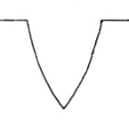
22 zijkant 22 zijkant

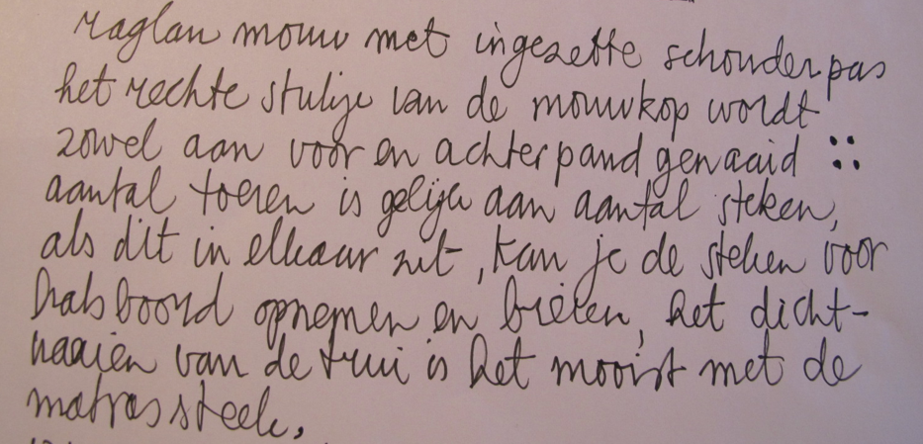
Begin boven bij achterpand

1e naald 20 steken
2e naald 22 steken
3e naald 22 steken
64 steken totaal

Dan boordsteek breien 2r-2a

Hals breien met 4 naalden achterkant op 1 naald en voorzijden op 2 naalden, het mooist is om een omgekeerde waterdruppel te breien, verticale dubbele mindering.
Dat gaat als volgt:

Voor de V punt: steek de rechternaald recht door de laatste 2 steken samen, haal beide steken recht af brei de eerste steek van de volgende naald zoals die zich aan doet. Haal de 2 afgehaalde steken over deze gebreide steek heen en schuif deze steek terug op de naald die je net helemaal gebreid hebt, dit herhaal je tot en met de afkantnaald.
In boordsteek breien 2r- 2av-2 r……….
achternld 20 stk
voornld 22 stk + 1 gedraaide meerdering recht
voornld 22 stk
1e toer2r-2av
2e toer 2r-2av-einde van de tweede naald de mindering toepassen
3e toer 2r-2av- einde van de tweede naald de mindering toepassen , 4e toer 2r-2av..-einde van de tweede naald de mindering toepassen
5e toer afkanten en brei de steken zoals die zich voor doen wordt een mooiere afkanting, bij deze ook aan einde van naald twee de mindering toepassen.

Zet alle delen in elkaar met de matrassteek: leg de twee randen precies tegen elkaar steek de maasnaald met draad van onder naar bovenpak de verticale lusjes die tussen de 1e en 2e steek liggen en haal telkens de draad door dit lusje aan de goede kant van het werk, doe dit tellens vanonder naar boven zo krijg je een blinde naad.

5 februari 2016: Greenchoice Warme Truiendag
Doe ook mee aan de nationale energiebesparingsactie van Klimaatverbond en Greenchoice!
Zet de verwarming lager, trek een warme trui aan en bespaar op comfortabele wijze 6% energie per graad en dus 6% CO2 uitstoot!

©2016 Greenchoice WarmeTruiendag.nl|Bedtime for Bonzo

